TMD Friction zwiększa wykorzystanie zielonej energii

Warszawa, 9 kwietnia 2026 – TMD Friction, wiodący światowy producent materiałów ciernych do układów hamulcowych, zakończył montaż dwóch instalacji paneli fotowoltaicznych w swoich zakładach w Wielkiej Brytanii i Rumunii. To istotny etap realizacji założeń z „Mapy zrównoważonego rozwoju TMD Friction 2040”, obejmującej m.in. przejście na zasilanie wszystkich fabryk energią odnawialną do 2030 roku.
Dwie nowe instalacje pozwolą zaoszczędzić łącznie 620 ton emisji CO₂ rocznie. Stanowią też rozszerzenie działań dotyczących odnawialnych źródeł energii, które obejmuje już 1101 paneli fotowoltaicznych zamontowanych w zakładzie w Walencji oraz długoterminową współpracę
z dostawcą zielonej energii elektrycznej Iberdrola w ramach działalności w Niemczech.
  - Nowe instalacje solarne w zakładach TMD Frcition
W zakładzie produkcyjnym w Hartlepool w Wielkiej Brytanii, gdzie powstają m.in. tarcze oraz klocki hamulcowe marek Textar i Pagid, firma TMD Friction zainstalowała 1468 paneli fotowoltaicznych na dachu o powierzchni 2933 m². Inwestycja została sfinansowana ze środków własnych i ma generować około 590 000 kWh energii elektrycznej rocznie, pokrywając 6% całkowitego zapotrzebowania fabryki na energię.
Oprócz tego, panele pozwolą zmniejszyć emisję CO₂ o około 150 ton rocznie. Ważną cechą projektu jest wdrożenie oprogramowania monitorującego SolarEdge, które pozwala TMD monitorować wydajność każdego panelu w czasie rzeczywistym, umożliwiając proaktywne zarządzanie i optymalizację produkcji energii.
Inwestycja na dużą skalę w energię odnawialną w Rumunii
W fabryce w Caransebes w Rumunii, gdzie produkowane są części marek Textar i Pagid oraz na oryginalne wyposażenie (OE), TMD Friction zrealizowało największą z dotychczasowych inwestycji dotyczących zielonej energii w odniesieniu do jednego obiektu. Na powierzchni dwóch hektarów zainstalowano łącznie 3236 paneli fotowoltaicznych. System również został sfinansowany ze środków własnych firmy i został zaprojektowany tak, by wytwarzać 2 580 000 kWh energii elektrycznej rocznie. Zaspokoi to około 14% zapotrzebowania miejscowego zakładu na prąd
i pozwoli zredukować roczną emisję CO₂ o 470 ton.
– Skala tych inwestycji odzwierciedla poziom naszego zaangażowania w zrównoważony rozwój oraz przyszłość naszej firmy. Oszczędności są mierzalne i duże. W Hartlepool nie tylko wytwarzamy czystszą energię, ale także wdrażamy zasady zrównoważonego rozwoju do produkcji. Z kolei możliwość monitorowania każdego panelu w czasie rzeczywistym oznacza, że możemy zapewnić maksymalne wykorzystanie instalacji. A precyzja i odpowiedzialność to cechy wyróżniające wszystko, co robimy – powiedział Andrew Turner, Vice President of PC Europe w TMD Friction.

Dwie najnowsze inwestycje dotyczące paneli fotowoltaicznych mocno przybliżają TMD Friction do osiągnięcia celu dotyczącego wykorzystania energii odnawialnej. W 2025 roku 48% energii zużywanej przez firmę pochodziło ze źródeł odnawialnych. Instalacja fotowoltaiczna w zakładzie w Walencji zapewniła temu obiektowi 11,7% rocznego zapotrzebowania na prąd, co pozwoliło uniknąć emisji 219 ton CO₂. Z kolei od 2027 roku energia wytwarzana przez morską farmę wiatrową zaspokoi ponad połowę całkowitego zapotrzebowania TMD na energię w Niemczech.

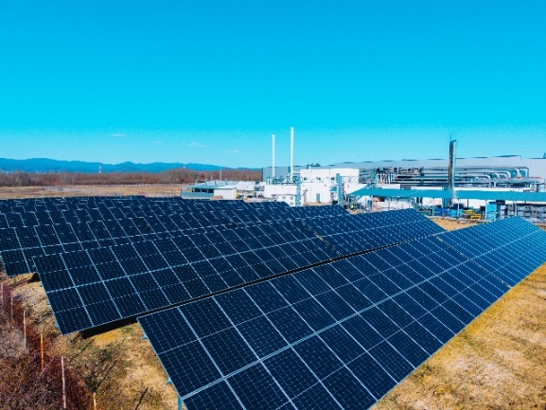
  - Materiały zdjęciowe:
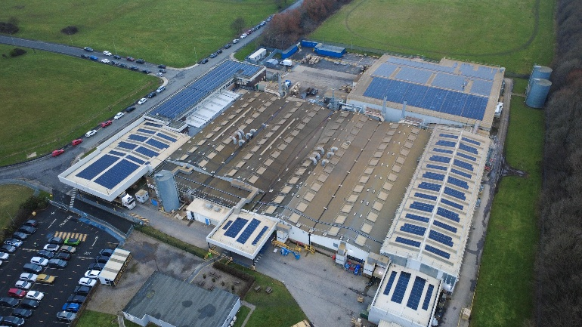
Zielona_Energia_TMD_Caransebes_1.jpg: Panele fotowoltaiczne w fabryce TMD Friction
w rumuńskim Caransebes będą wytwarzać 2 580 000 kWh energii elektrycznej rocznie.
Zielona_Energia_TMD_Hartlepool.jpg: Panele zainstalowane w zakładzie produkcyjnym TMD Friction w Hartlepool w Wielkiej Brytanii będą generować około 590 000 kWh energii elektrycznej rocznie.

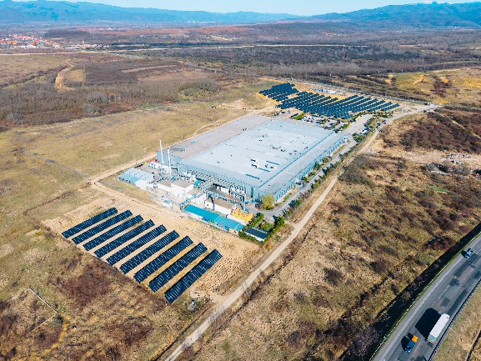
Zielona_Energia_TMD_Caransebes_2.jpg: Plan TMD Friction zakłada przejście na zasilanie wszystkich fabryk należących do firmy energią odnawialną do 2030 roku.

Informacje o TMD Friction
TMD Friction jest wiodącym światowym dostawcą wysokiej jakości rozwiązań ciernych dla branży motoryzacyjnej. Firma opracowuje i produkuje klocki i tarcze hamulcowe oraz okładziny hamulców bębnowych do samochodów osobowych i pojazdów użytkowych. Firma TMD Friction już od 1878 roku jest zaangażowana w wyzwania związane z bezpieczeństwem na drodze, stając się godnym zaufania liderem w dziedzinie technologii ciernych.
TMD Friction dostarcza producentom pojazdów najwyższej jakości produkty oryginalnego wyposażenia (OE), a także zaopatruje niezależny rynek części zamiennych (IAM) w artykuły renomowanych marek Textar, Mintex, Don, Pagid, Cobreq i Bendix. Portfolio obejmuje również wysokowydajne produkty wyścigowe marek Pagid Racing i Mintex Racing, powstałe w oparciu
o ponad stuletnie doświadczenie w sportach motorowych.
Dzięki wyspecjalizowanej, globalnej grupie ponad 3900 ekspertów w dziedzinie materiałów ciernych z całego świata oraz oddziałom zlokalizowanym w Europie, na Bliskim Wschodzie, w USA, Brazylii, Meksyku i Chinach, TMD Friction jest siłą napędową bezpiecznej i zrównoważonej mobilności przyszłości.
Kontakt dla mediów:
Kamila Tarmas-Bilmin Krzysztof Jordan
TMD Friction ConTrust Communication
tel. 668 652 437 tel. 533 877 677
kamila.tarmas-bilmin@tmdfriction.com k.jordan@contrust.pl

